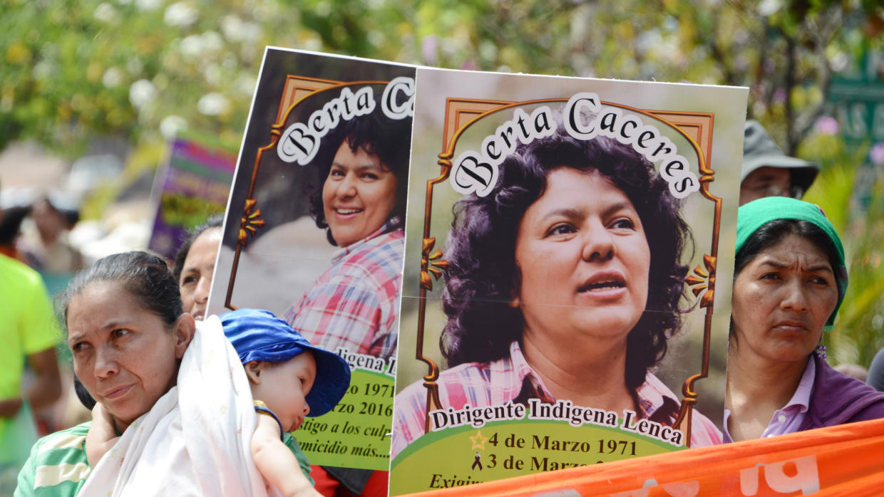

Berta Cáceres: “Me lo dijo el río”
Por Mireya Cidón, Amnistía Internacional, 2 de marzo de 2018.

Berta Cáceres fue una prominente líder indígena de Honduras, cofundadora y coordinadora general del Consejo Cívico de Organizaciones Populares e Indígenas de Honduras (COPINH). Fue asesinada en 2016 por su lucha contra la construcción del proyecto hidroeléctrico de Agua Zarca, enclavado en una zona crucial para la supervivencia de las comunidades indígenas. El proyecto, ahora paralizado, restringe el acceso de la comunidad Lenca al Río Gualcarque y, por extensión, a su agua y alimentos. De llevarse a cabo, los pueblos afectados perderían su medio de vida y se verían abocados a abandonar sus tierras. Berta luchaba para impedirlo.
"Cuando iniciamos la lucha contra Agua Zarca”, solía decir. “Yo sabía lo duro que iba a ser. Pero también sabía que íbamos a triunfar. Me lo dijo el río"... Ahora que se cumplen dos años de su asesinato, Laura Zúñiga, hija de Berta Cáceres, nos explica cómo avanza la investigación de su muerte.
Laura, ¿cómo son ustedes la comunidad Lenca?
Somos la comunidad más grande de Honduras y hay mucha diversidad entre quienes la integramos. Somos custodios de la naturaleza, de la tierra, y sobre todo de los ríos. En nuestra tradición, los espíritus femeninos residen en los ríos y las mujeres son sus principales guardianas. Nuestra vida espiritual está vinculada a los bosques y unida al agua. Somos una comunidad que regala sonrisas. Un pueblo fuerte y aguerrido. Luchamos contra el proyecto de Agua Zarca desde una postura de no violencia, esgrimiendo el derecho a la justicia y al agua, y demandando el respeto y la dignidad del pueblo Lenca.
Han pasado casi dos años desde el asesinato de tu madre. ¿Cuáles han sido los avances y cuáles siguen siendo las preocupaciones?
Actualmente hay ocho personas detenidas, todas ellas vinculadas a la autoría material del asesinato de mi madre. Algunas de estas personas están vinculadas a la empresa DESA –concesionaria de la represa contra la que luchaba– y otras al ejército.
¿Se encuentran detenidos todos los culpables?
No hay certeza, en estos momentos, de que todos los detenidos estén implicados y nuestro deseo es esclarecer la verdad. La justicia verdadera es desmontar la estructura criminal que mató a mi mami y por ello pedimos una investigación internacional independiente que aclare su asesinato. Además de la búsqueda y enjuiciamiento de los autores materiales del crimen, queremos que se lleven ante la justicia a los autores intelectuales porque, la impunidad de estos últimos, podría interpretarse como una puerta abierta a más asesinatos y persecución de defensoras y defensores en Honduras.
¿A quién le interesaba acallar a Berta Cáceres?
Berta Cáceres era un símbolo dentro de nuestra comunidad. Con su asesinato quisieron sembrar el miedo y la desunión entre nosotros. Pero la construcción en colectivo es lo único que nos puede ayudar a ganar y eso lo aprendimos bien de mi madre. Ellos tendrán las armas y el poder. Querrán burlar la justicia, comprar la impunidad, pero nosotros tenemos la verdad. Somos un pueblo valiente.
Luchan contra gigantes. ¿Dónde dejan el miedo?
Mi madre nos enseñó a no tener miedo. Aprendimos a vivir sin él porque ni lo merecemos ni lo queremos. ¿De qué nos sirve para seguir luchando? Somos una comunidad y luchamos por nuestras tierras y convicciones. A pesar de las amenazas, de la violencia que intentan ejercer sobre los hombres y las mujeres que conformamos la comunidad Lenca tenemos una gran ventaja sobre ellos: luchamos por nuestros derechos y por nuestra vida. Luchamos por la convicción de vivir.
Dentro de esta situación de riesgo, las comunidades indígenas y las mujeres son las más perseguidas. ¿Son las mujeres la punta de lanza de la resistencia?
Para las mujeres el desafío es doble. Nosotras somos las más vulnerables y las más fáciles de atacar en una sociedad masculinizada. Se nos estigmatiza, desacredita, se nos persigue... Estamos muy expuestas en una sociedad patriarcal. Pero tras el asesinato de mi madre, la profunda indignación se ha convertido en un grito de unión entre las mujeres, en el grito de “Berta no murió, se multiplicó”.
Tu madre decía cosas como: “Tú tienes la bala… Yo, la palabra… La bala muere al detonarse… La palabra vive al replicarse”…
Mi mami era defensora incondicional del medio ambiente. Defendía los intereses del pueblo Lenca. Creía en la verdad, la libertad. Creía en los derechos humanos. Sus ideas, su lucha, sus principios le daban la fuerza para luchar. Ella no se doblegó nunca, ni se dejó vencer. Su vitalidad, su compromiso y su valentía siguen vivos en nosotros. Su capacidad de seguir adelante incluso en los momentos más adversos es nuestra fuerza para avanzar. Nosotros tampoco nos vamos a doblegar. “No nos queda otro camino”, nos repetía siempre. “Hemos luchado y lo vamos a seguir haciendo”.
¿Cómo se convive con el dolor de la muerte de una madre mientras se continúa con la lucha que ella lideraba?
El mundo perdió a una persona irrepetible y eso nos tiene que doler a todos. Pero Berta Cáceres no está muerta, está multiplicada. Ella sigue presente en cada una de las personas que continuamos con la lucha. Mi madre me dejó muchas enseñanzas y toda su fuerza. Las personas que luchan por la vida, nunca mueren.

